**Название проекта:** «PixelO»

**Автор проекта:** Переверзев Иван Дмитриевич (2 год обучения, город Данков).

**Описание проекта:**

Проект «PixelO» является заключительным проектом моего обучения в Яндекс.Лицее, а это означает, что он обязательно должен быть связан с темой WEB-технологий. Поэтому я решил, что написать макет интерне-магазина – лучшая идея для данного проекта. Как и в любом другом онлайн-магазине, в «PixelO» можно посмотреть товары различных категорий, добавить их в свою корзину и даже оставить к ним свой отзыв и оценку. Однако, сомневаюсь, что у вас получиться купить реальный товар, ведь на данном этапе «PixelO» - лишь макет.

**Структура проекта:**

Структура проекта выражена одним исполняемым файлом и четырьмя папками с ресурсами, необходимыми для его работы:

/data – папка с модулями, описывающими логику проекта.

/db – папка, содержащая базу данных, в которой хранится вся информация о пользователях, товарах, категориях и т. д.

/static – папка, содержащая «статический» контент, например, изображения.

/templates – папка с html-шаблонами.

main.py – Главный исполняемый файл состоящий из множества декораторов, которые отвечают за формирование html-страниц, а также обработки и изменения информации в базе данных. Также он объединяет все вышеперечисленные части.

В файле requirements.txt можно ознакомиться со списком библиотек, необходимых для работы проекта. А файл users.txt содержит в себе информацию, которая поможет вам авторизоваться на сайте как в роли администратора, так и обычного пользователя.

Главный исполняемый файл состоит из множества декораторов, которые отвечают за формирование html-страниц, а также обработки и изменения информации в базе данных.

**Интересные приемы:**

1. Каждая таблица в базе данных описана на языке Python и библиотеки sqlalchemy.
2. Каждой таблице в базе данных выделен отдельный модуль с ресурсами для работы с ней.
3. Для создания полноценных html-страниц использовались html-шаблоны с применением возможностей библиотеки flask.
4. Каждая форма для отправки данных на сервер с html-страницы описана на языке Python и библиотек flask_wtf и wtforms.
5. Для более гибкой настройки стиля некоторых компонентов html-страниц было принято решение использовать функции JavaScript.
6. Для вывода на странице некоторых оповещений использовались глобальные переменные.

**Описание работы программы:**

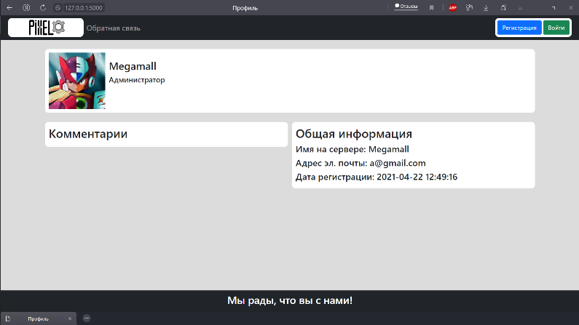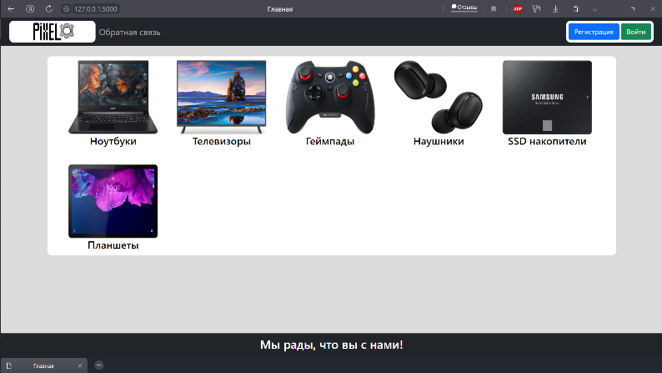С самого начала пользователя приветствует начальная страница, на которой отображены все добавленные категории. На начальной странице пользователь может посмотреть товары, находящиеся в приведенных категориях, зарегистрироваться или, наоборот, авторизироваться на сайте, а также перейти к профилю администратора, нажав на «Обратная связь». Примечание: если в базе данных нет зарегистрированных пользователей, то при нажатии на «Обратная связь» произойдет ошибка.

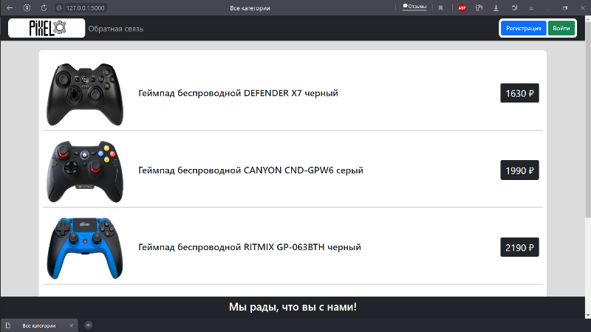Нажав на названии категории, пользователь перейдет на страницу со всеми товарами выбранной категории. Примечание: на данный момент, товары добавлены только в категорию «Геймпады», но вы можете добавить их сами, если авторизируетесь на сайте как администратор.

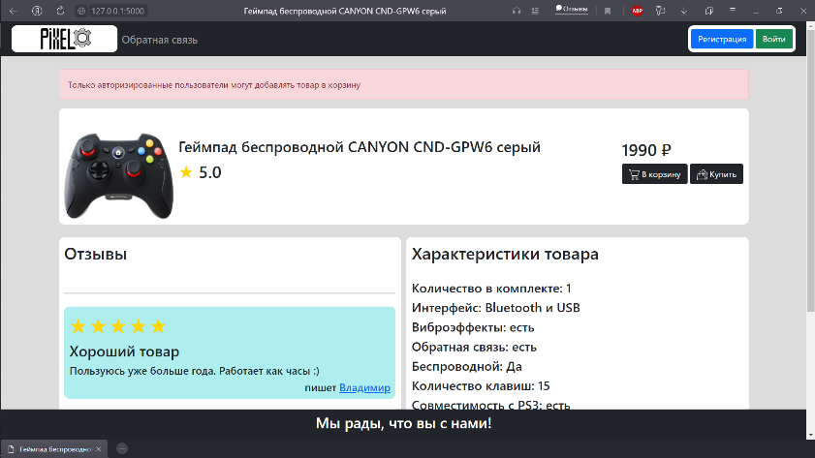

Щелкнув на цену товара, пользователь попадет на страницу его профиля, на которой можно посмотреть характеристики товара и отзывы других пользователей, а также добавить товар в корзину (только для авторизированных пользователей).

Как и говорилось ранее, каждый пользователь может зарегистрироваться и авторизоваться на сайте. Для этого существуют отдельные формы. Примечание: пользователь может авторизоваться как с помощью адреса эл. почты, так и своего имени (логину) на сайте.

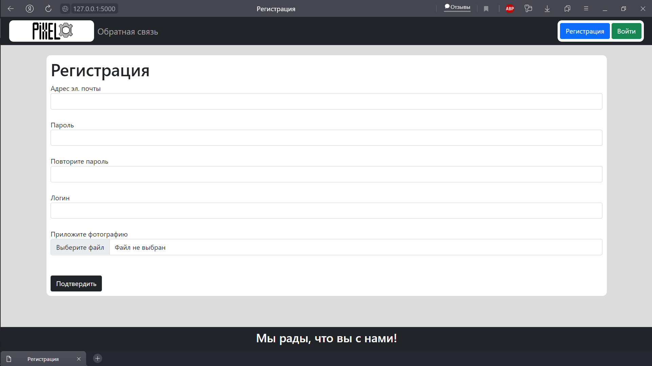 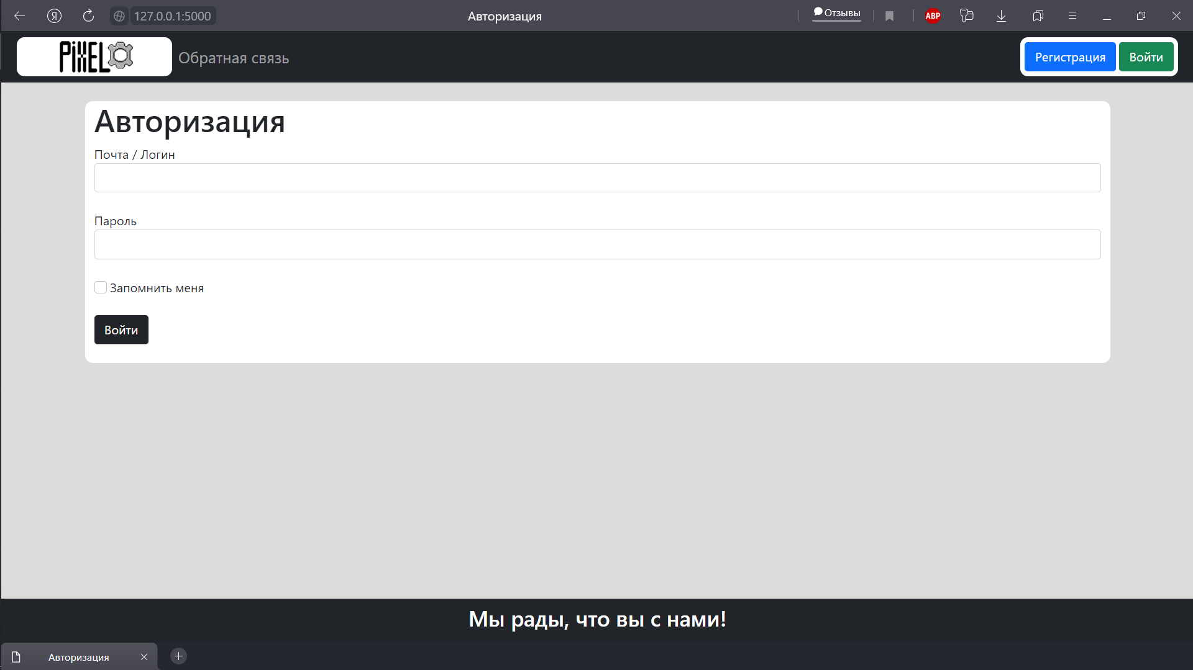

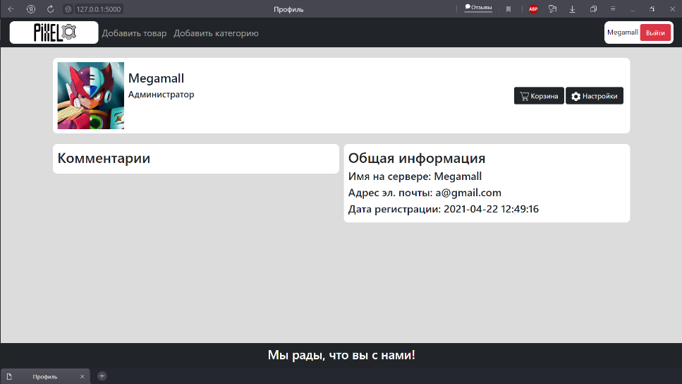Когда пользователь зашел в систему, он может перейти на страницу своего профиля, нажав на свое имя. На этой странице будут отображены аватар, оставленные им комментарии и общая информации, например, адрес эл. почты.

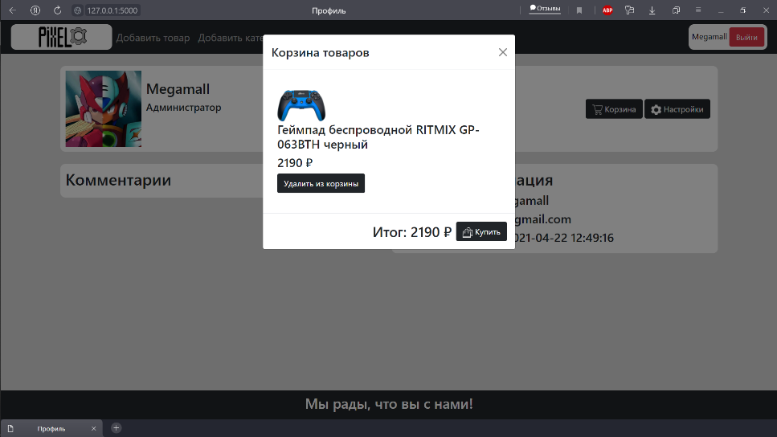

Также пользователь может посмотреть содержимое своей корзины и изменить свой профиль.

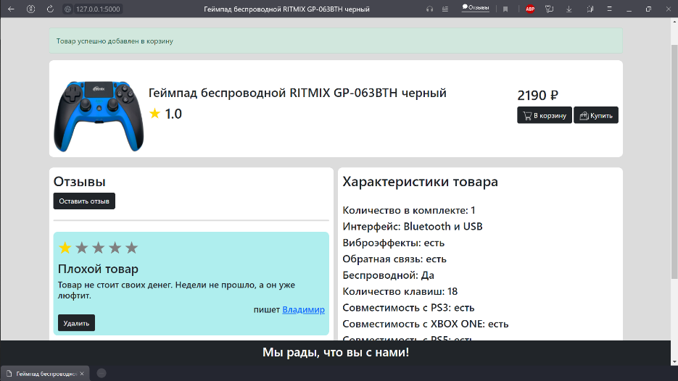Авторизированные пользователи имеют ряд привелегий, например, они могут оставлять комментарии к товарам, а также добавлять эти самые товары в свои корзины.

Примечание: каждый пользователь может удалить только свой комментарий. Исключение – администратор, который может удалить комментарий любого пользователя.

Ну и вишинка на торте – возможности администратора. Привелегии администратора зключаются отнюдь не в удалении чужих комментариев, а в доалении категорий и товаров, входящих в них. Для этих действий тоже существуеют отдельные формы.

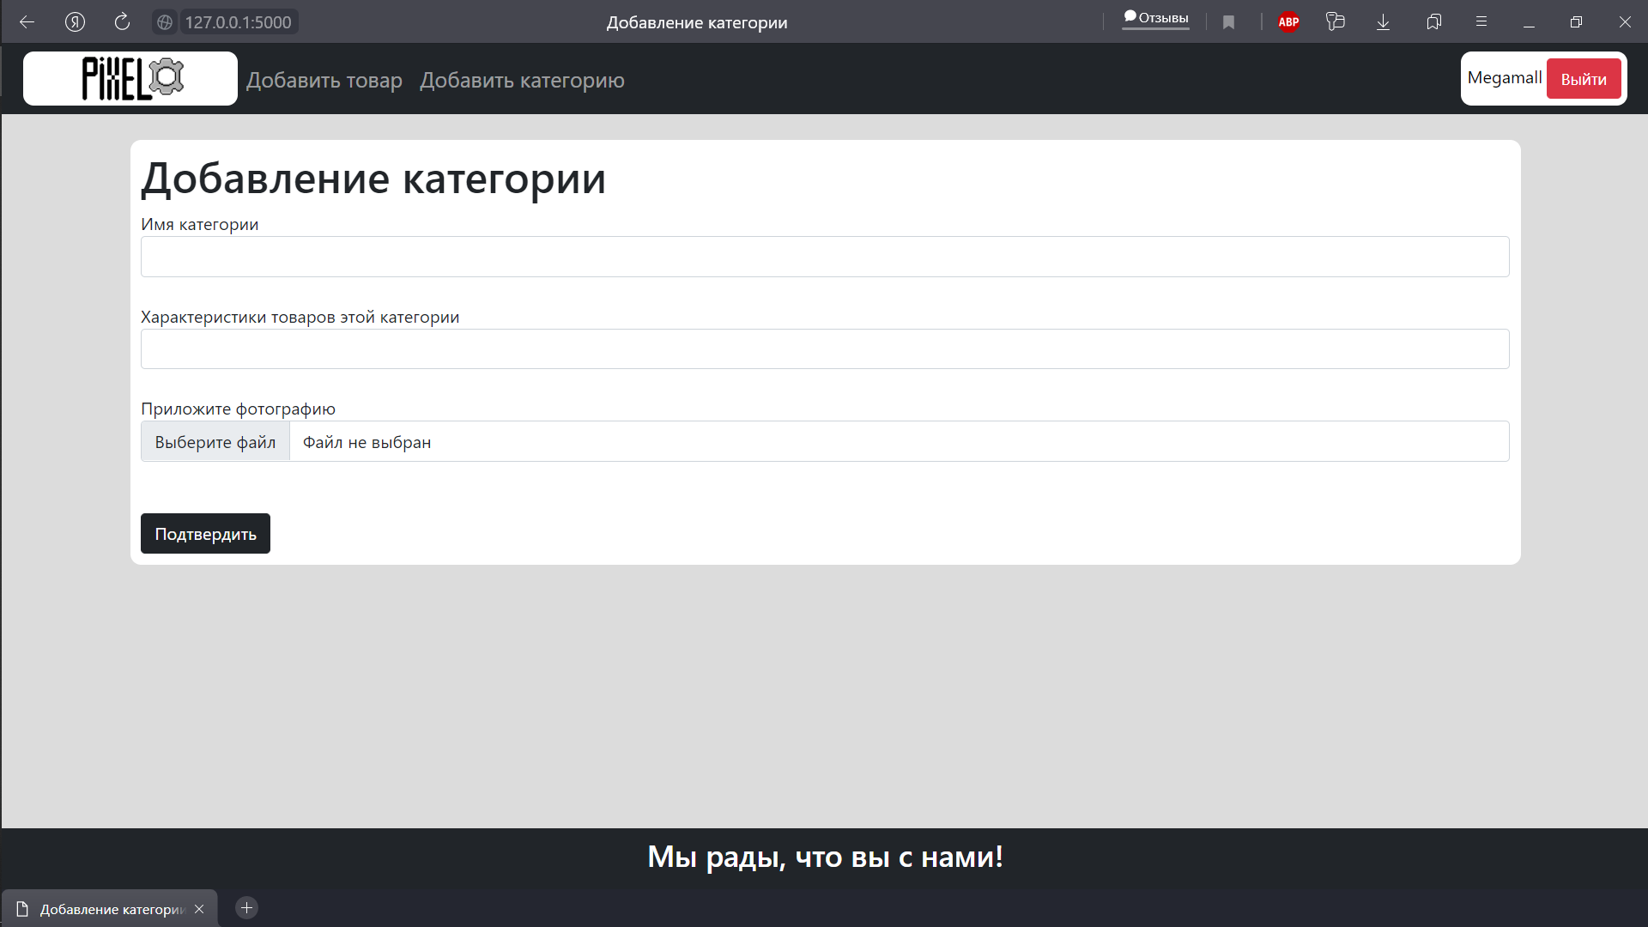

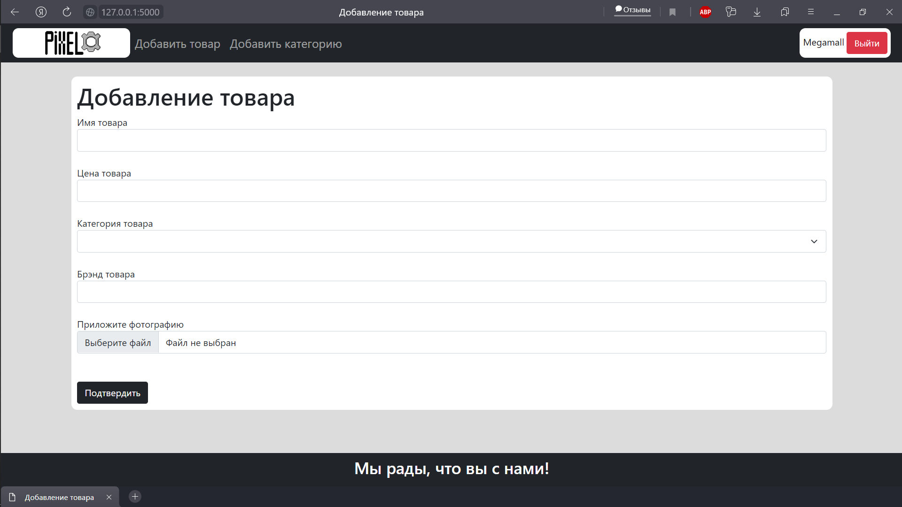

Примечание: добавление товара проводится в два этапа. Второй этап начинается после заполнения полей с именем, ценой, категорией и брендом товара, после нажатия на «Подтвердить». На втором этапе появляется возможность указания характкристик товара.

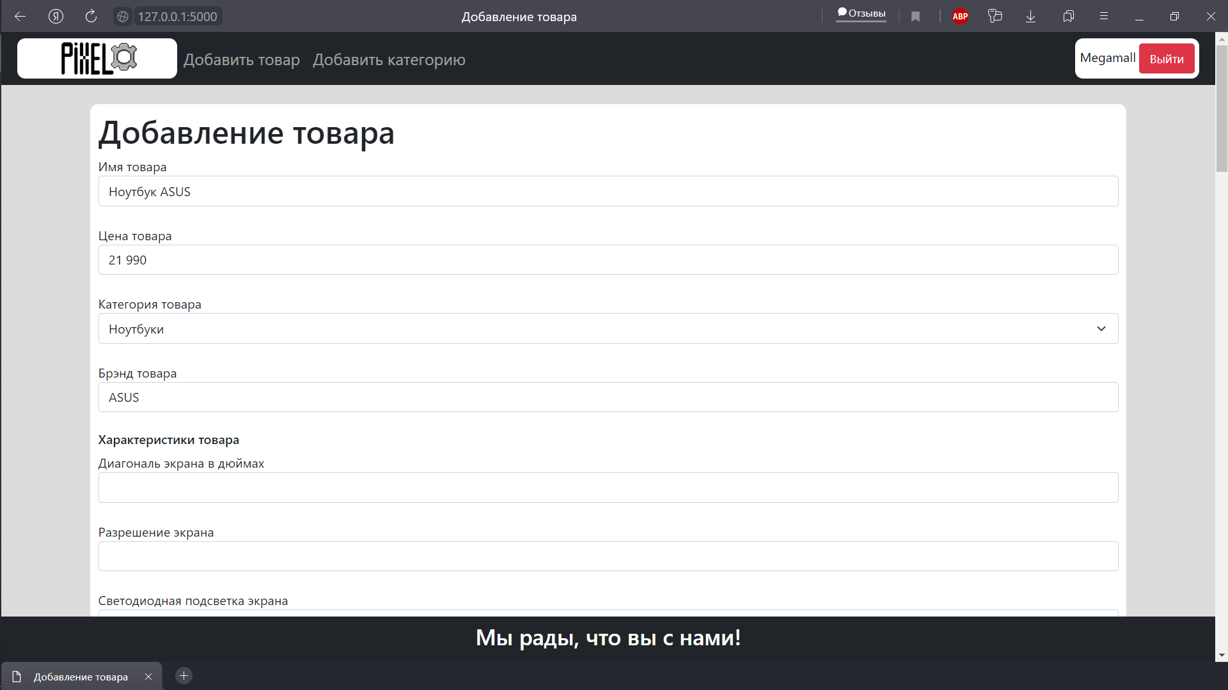

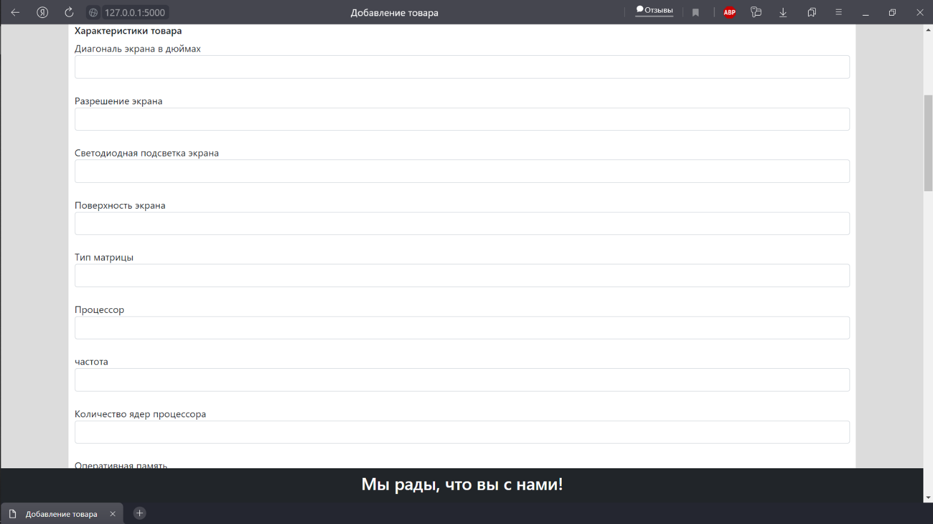

**Планы на будущее:**

Пусть проект и готов к сдаче, но в нем еще очень многое можно добавить и столь же многое можно изменить.

Вот перечень того, что я бы хотел добавить в этот проект в будущем:

1. Возможность администратора удалять категории и товары.
2. Возможность изменять свой отзыв, не удаляя его.
3. Возможно, упростить добавление нового товара.
4. Адаптировать сайт для устройств, с любым разрешением экрана.
5. Ввесть классификацию «квадратных» и прямоугольных изображений на сайте.

**В заключение** хочу сказать, что я не смог бы реализовать данный проект, не имея знаний, полученных в Яндекс.Лицее. Поэтому я очень благодарен его организаторам, а так же своему преподавателю Дегтереву Михаилу Александровичу, за оказанную поддержку и за то, что все эти два года направлял меня и моих одногруппников на этом нелегком пути.